ACTIVIDAD DE PROGRAMACIÓN
PROYECTO 1
(Primera convocatoria)
APRENDIZAJE SUPERVISADO

Estudiante: Peralta Rodrigo Hernan

- Resultados para la imagen “histo_1.jpg”.
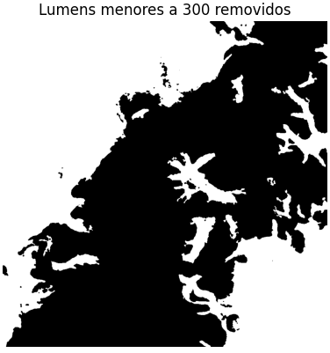
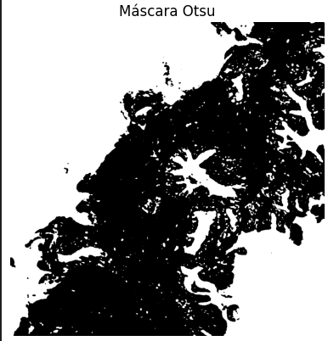
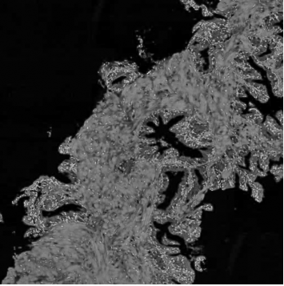
Máscara sin artefactos #3
Máscara con artefactos #2
Crop del mayor lumen #7
Imagen superpuesta #6
Máscara final #5
Máscara de lúmenes #4
Imagen magenta #1
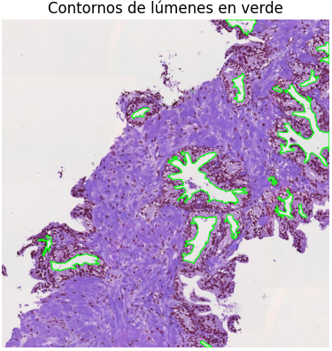
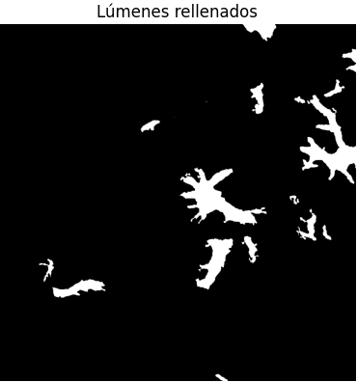
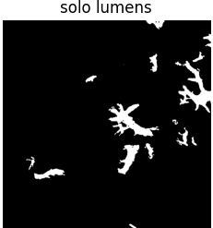

Características | Valor
Área | 14555.0
Área de la bounding box | 41334.0
Área convexa | 31224.5
Excentricidad | 0.8463
Diámetro equivalente | 136.1323
Extensión | 0.3521
Diámetro Feret | 266.852
Longitud del eje mayor | 242.8441
Longitud del eje menor | 129.3499
Orientación | 1.0081
Perímetro | 1392.6215
Solidez | 0.4615
Compacidad | 10.6034

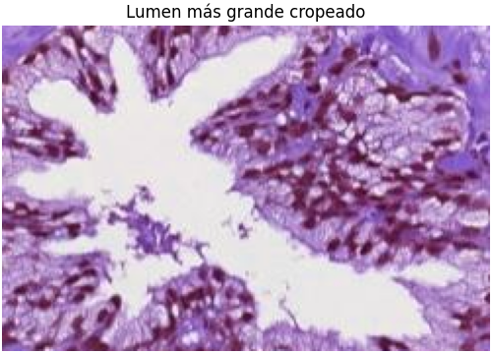

- Resultados para la imagen “histo_2.jpg”.
Características | Valor
Área | 4921.0
Área de la bounding box | 7663.0
Área convexa | 4942.0
Excentricidad | 0.8345
Diámetro equivalente | 79.1556
Extensión | 0.6422
Diámetro Feret | 104.8094
Longitud del eje mayor | 106.8939
Longitud del eje menor | 58.8919
Orientación | -0.5593
Perímetro | 282.0488
Solidez | 0.9714
Compacidad | 1.2864
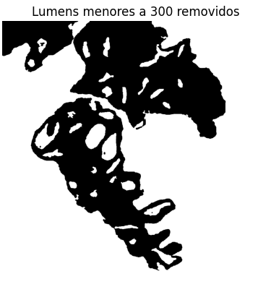
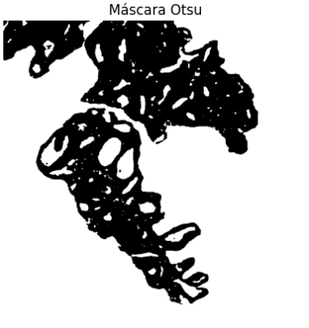
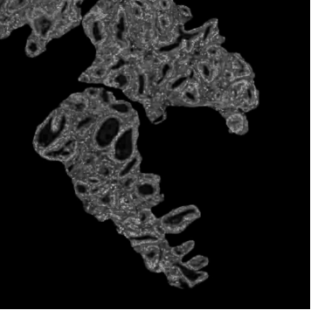
Máscara sin artefactos #3
Máscara con artefactos #2
Crop del mayor lumen #7
Imagen superpuesta #6
Máscara final #5
Máscara de lúmenes #4

Imagen magenta #1

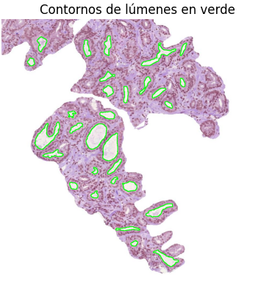
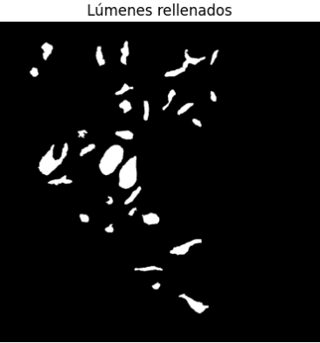
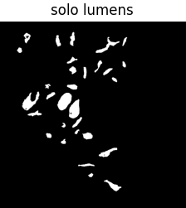

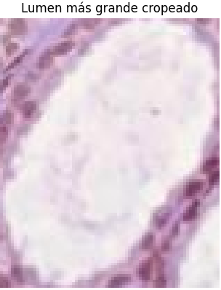

- En base a las características extraídas, ¿qué imagen histológica creéis que se trata de una muestra de tejido sano y cuál, de tejido cancerígeno? Justificad la respuesta.

